Práctica 2. Creación de MV en MS Azure
Iván Marín viadero
Computación en la Nube
2026
Índice

Características de la máquina virtual 2
Página y servidor IIS 7
Preguntas finales 10
Bibliografía ¡Error! Marcador no definido.

Características de la máquina virtual
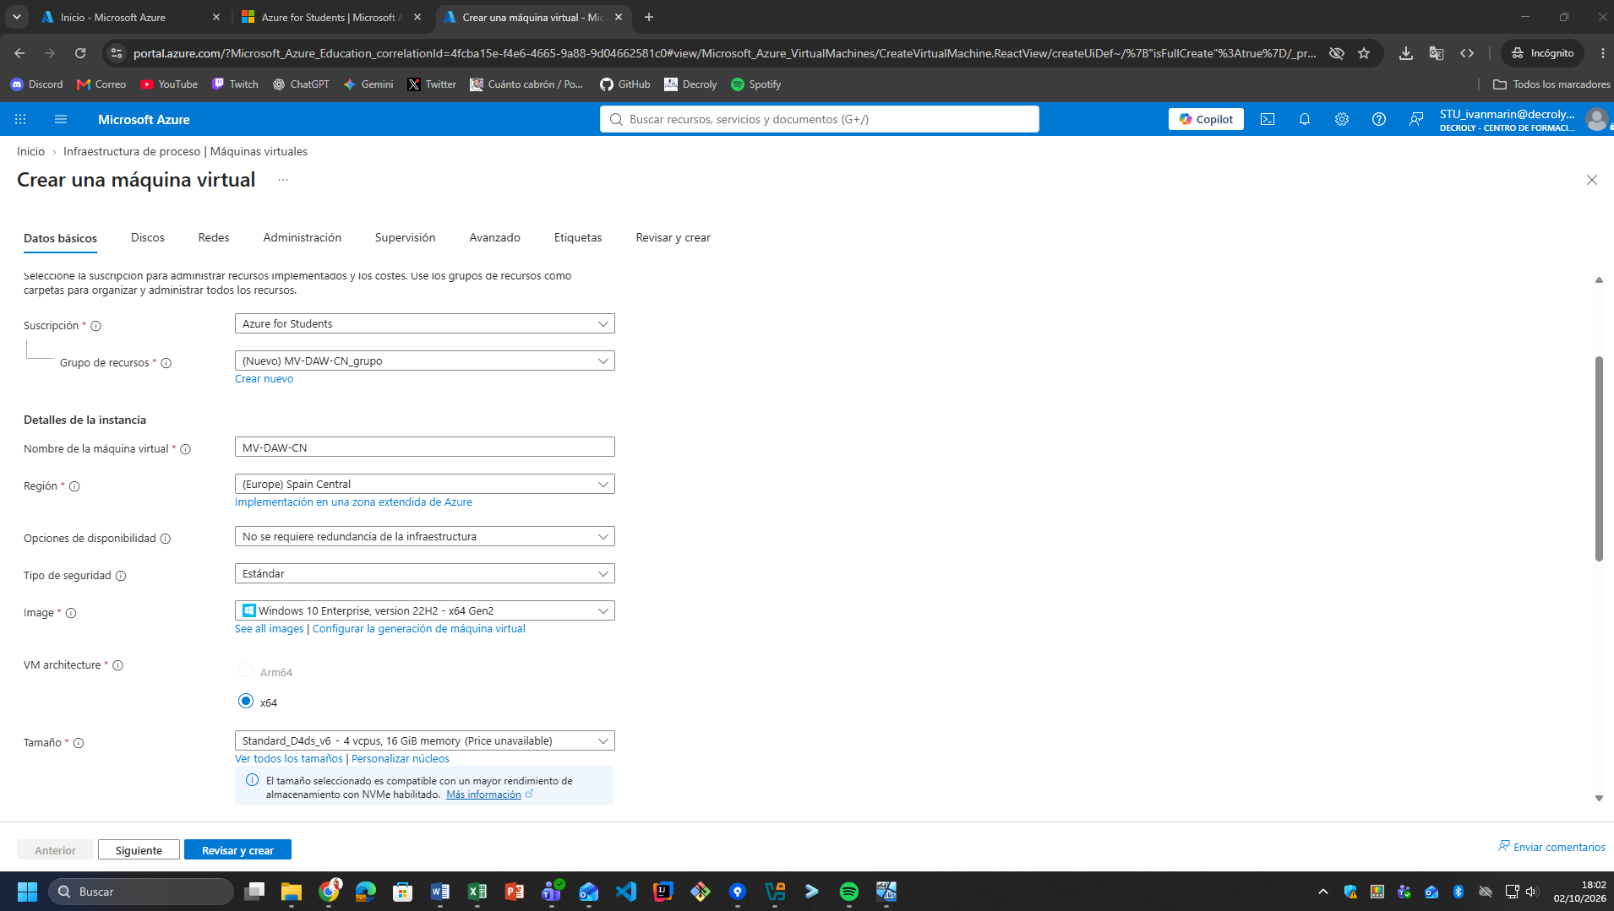
Configuración inicial de la máquina virtual en Microsoft Azure, seleccionando el grupo de recursos, la región, el sistema operativo y las características de hardware.
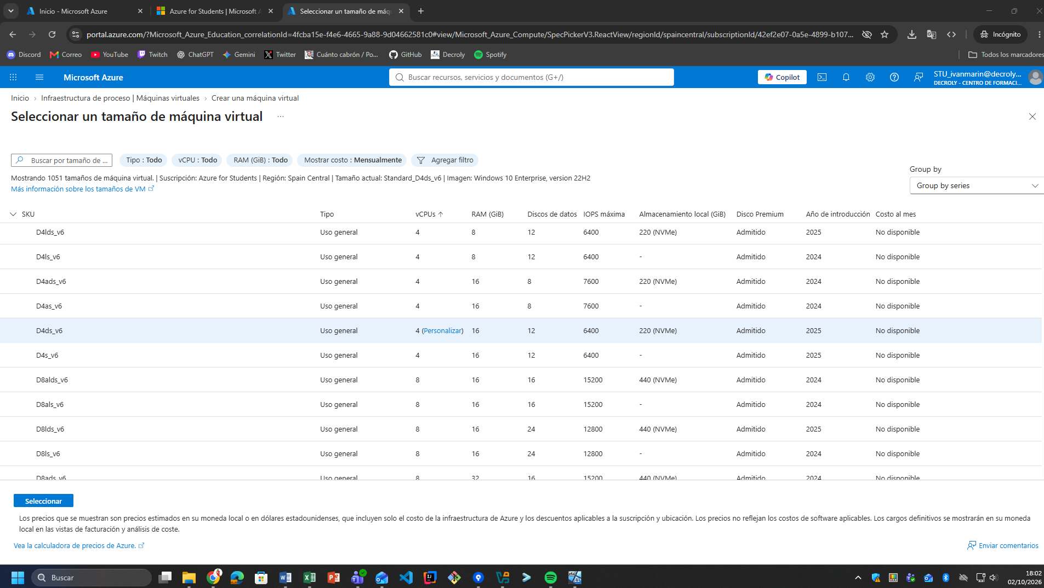
Selección del tamaño de la máquina virtual, teniendo en cuenta los recursos de CPU y memoria RAM necesarios para su funcionamiento.
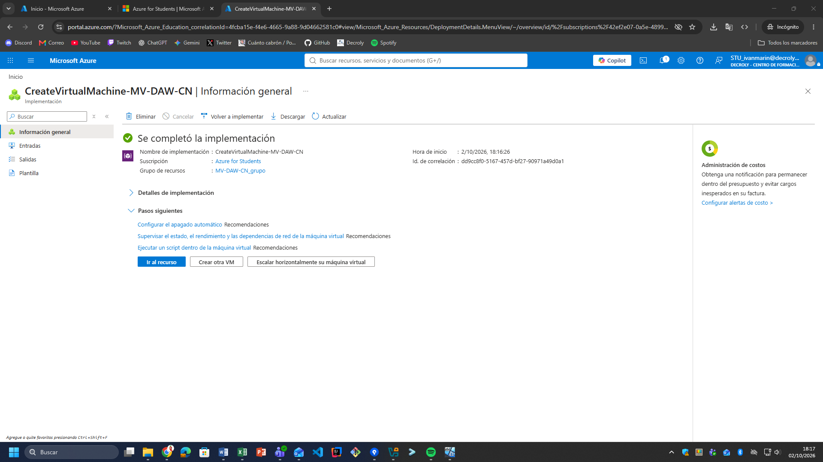
Confirmación de que la máquina virtual se ha creado e implementado correctamente en Microsoft Azure.
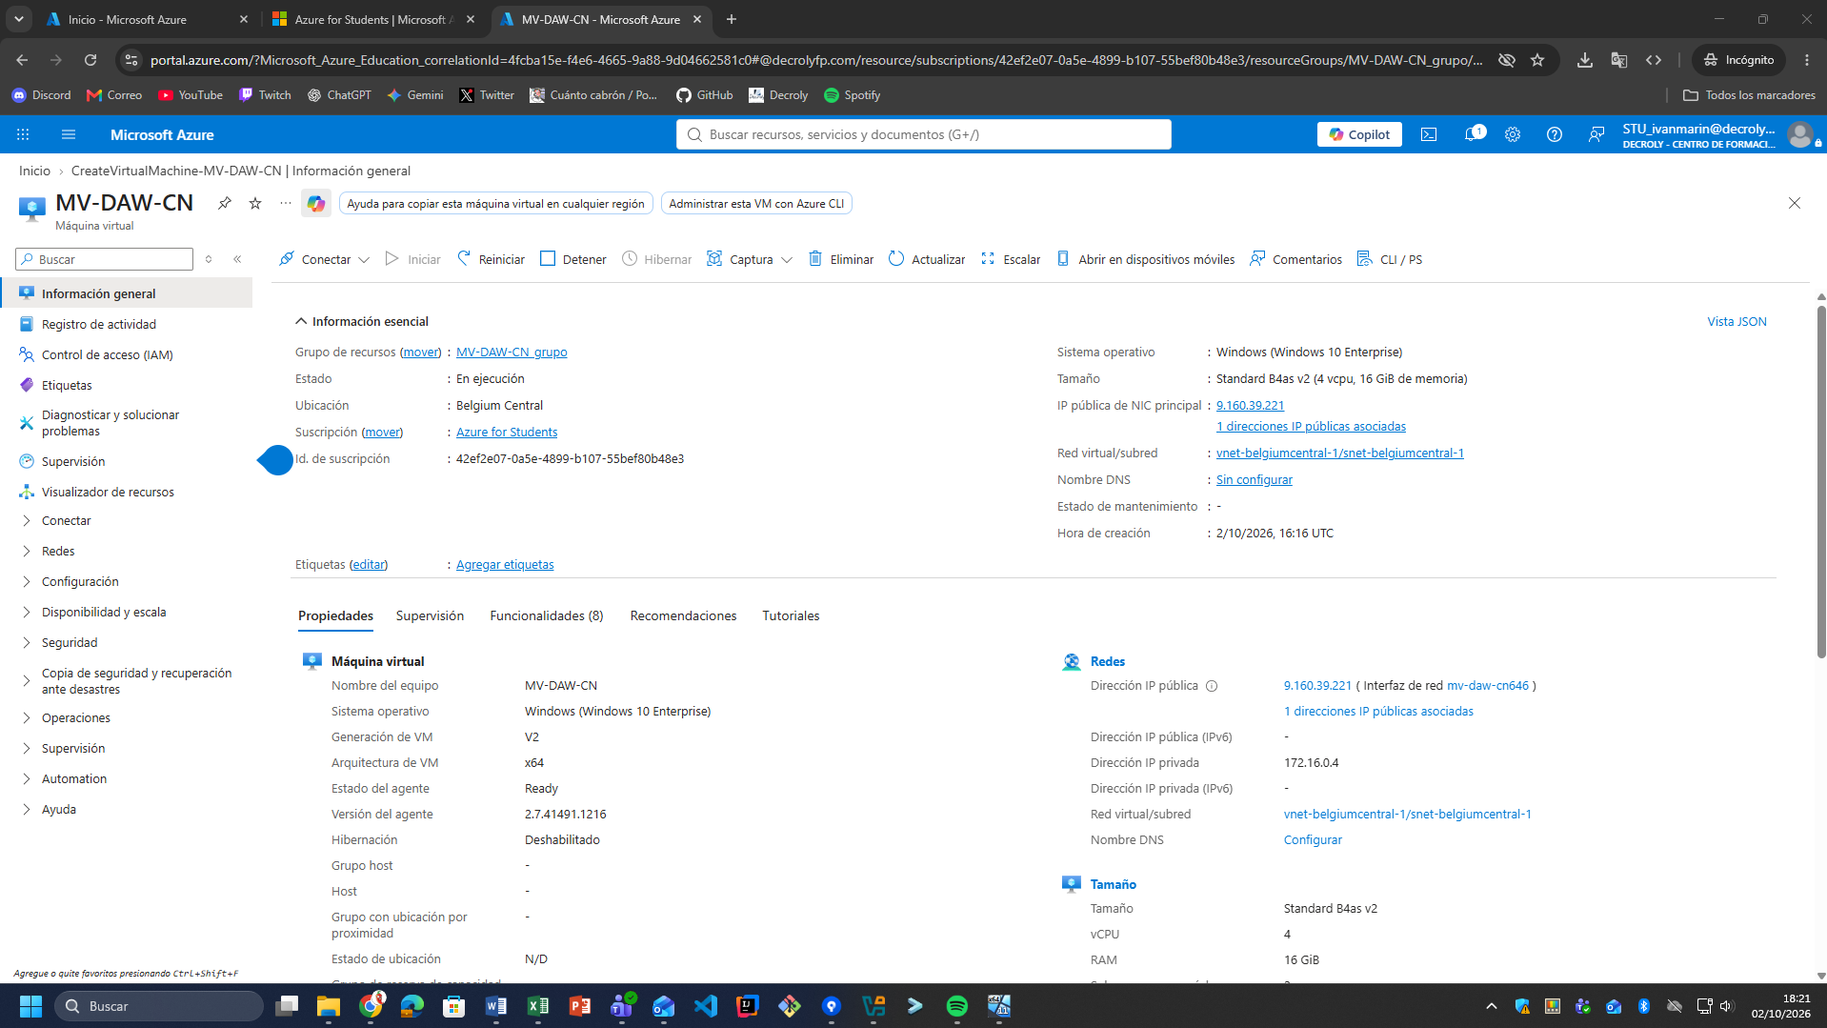
Vista general de la máquina virtual creada en Azure, mostrando su estado de ejecución y las principales características de hardware y red.
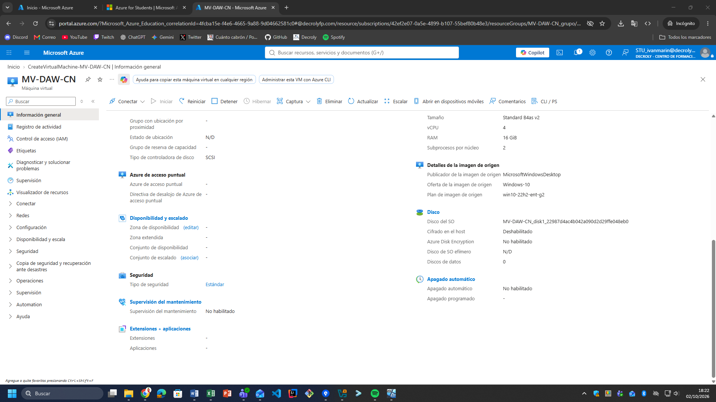
Detalles de la configuración de la máquina virtual, incluyendo el almacenamiento, la seguridad, la disponibilidad y las opciones de diagnóstico.
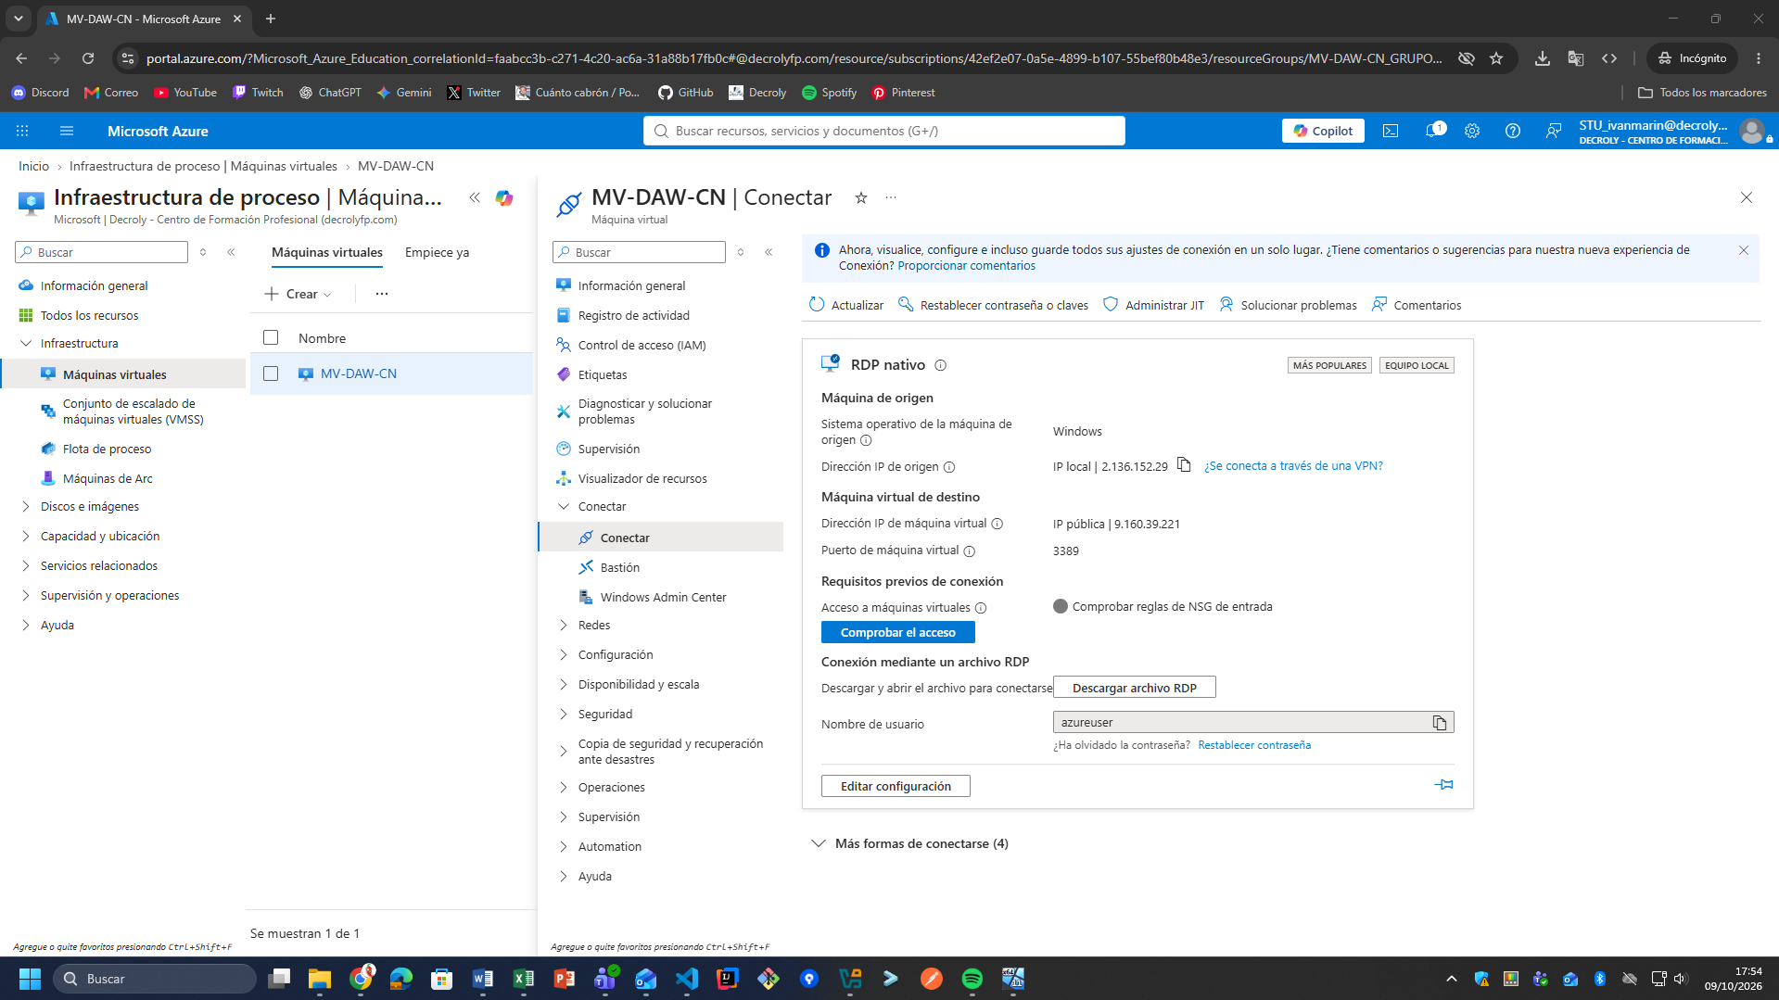
Configuración de la conexión mediante escritorio remoto para acceder a la máquina virtual desde el equipo local.
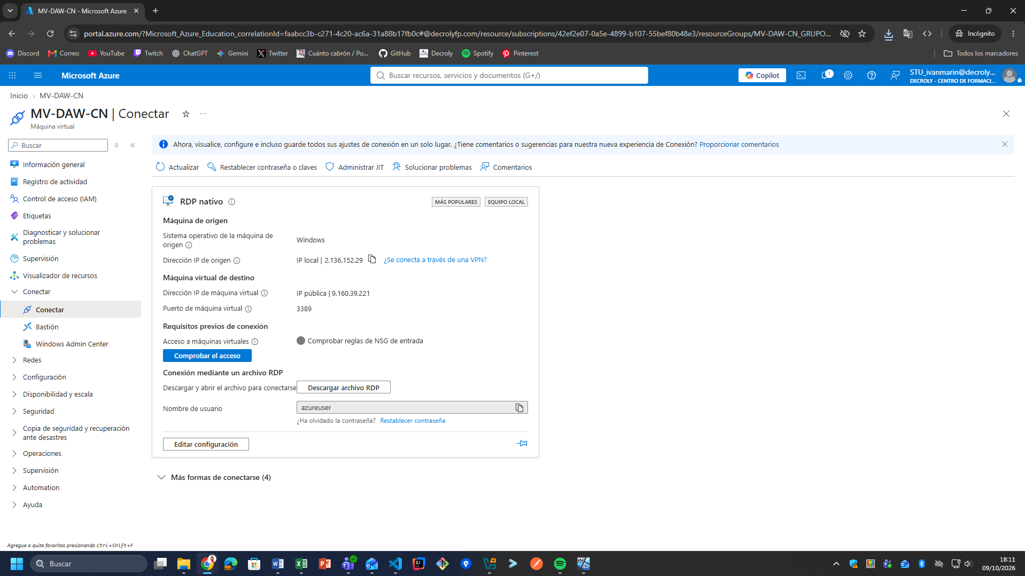
Descarga del archivo RDP para establecer la conexión remota con la máquina virtual de Azure.
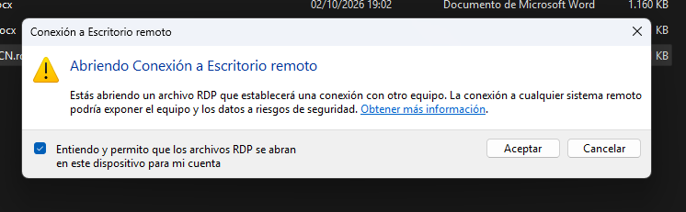
Confirmación de seguridad de Windows al abrir el archivo RDP para iniciar la conexión remota con la máquina virtual. Le damos a “Aceptar”.
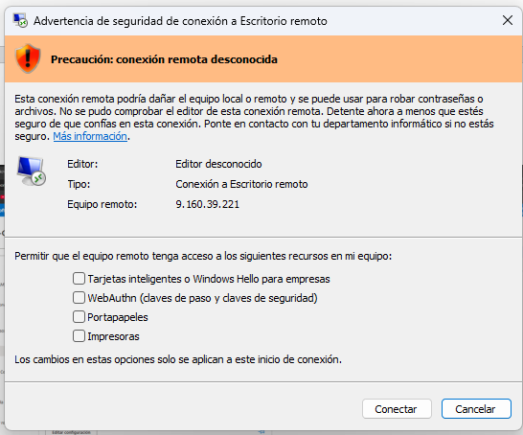
Advertencia de seguridad de Windows antes de establecer la conexión por escritorio remoto con la máquina virtual de Azure. En mi caso, le doy directamente a “Conectar”.
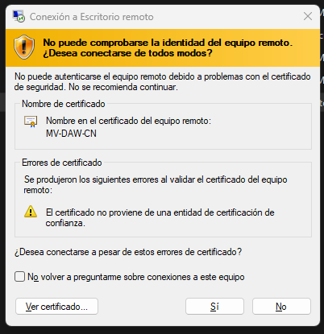
Finalmente aparece una advertencia de seguridad por un certificado no verificado al establecer la conexión remota con la máquina virtual de Azure. Le damos a “Sí”.
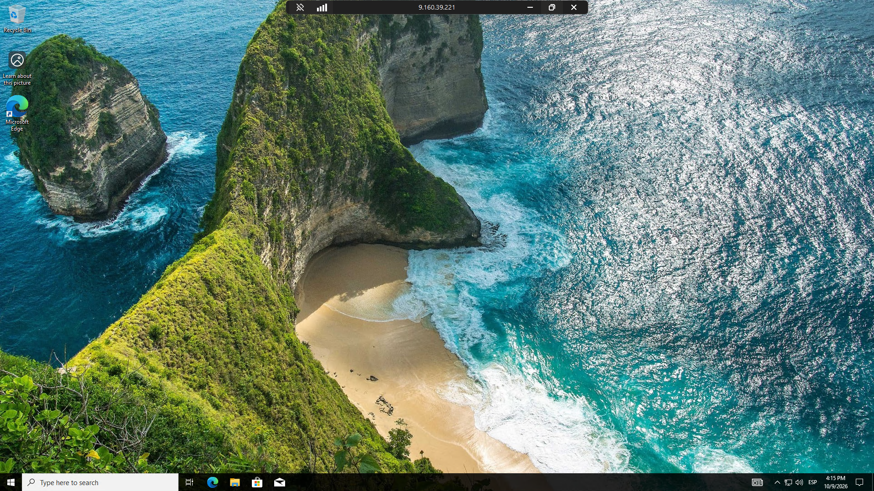
Y finalmente, estaremos dentro de la máquina virtual ya configurada y funcional.

Página y servidor IIS
Comprobación del funcionamiento del servidor web IIS mediante el acceso a localhost.
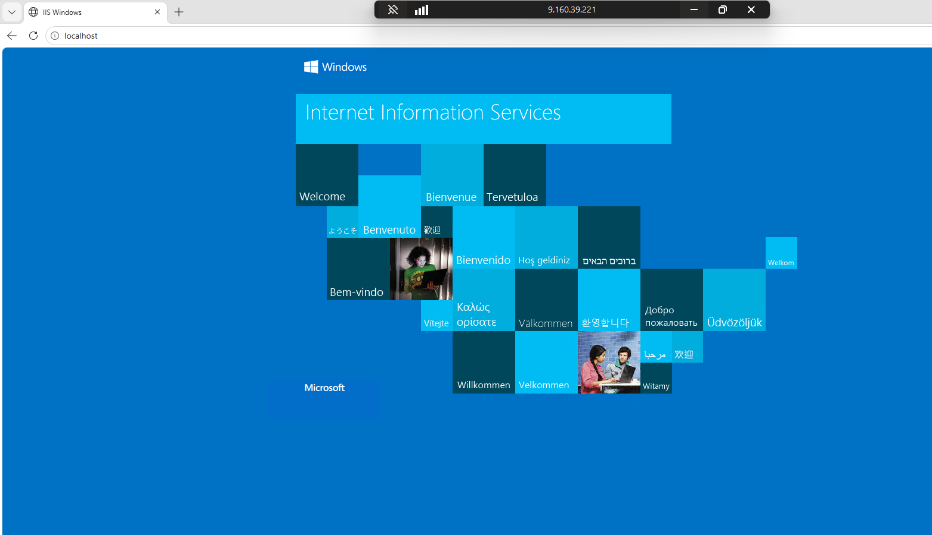
Despliegue de la página HTML en el servidor IIS de Azure.
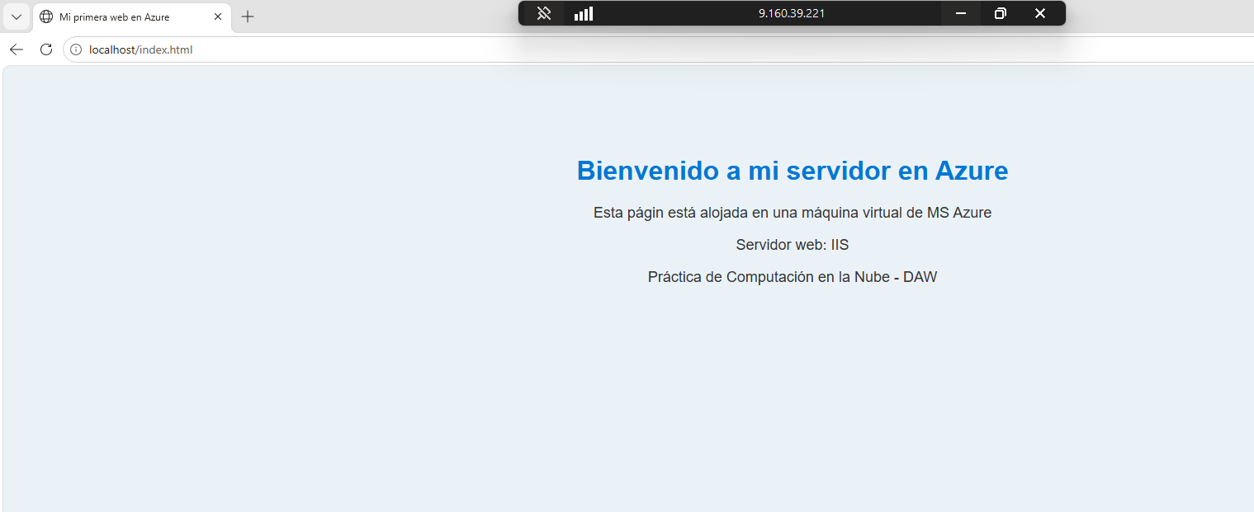
Comprobación del acceso público al servidor web en el PC físico (fuera de la máquina virtual) mediante la dirección IP de Azure.
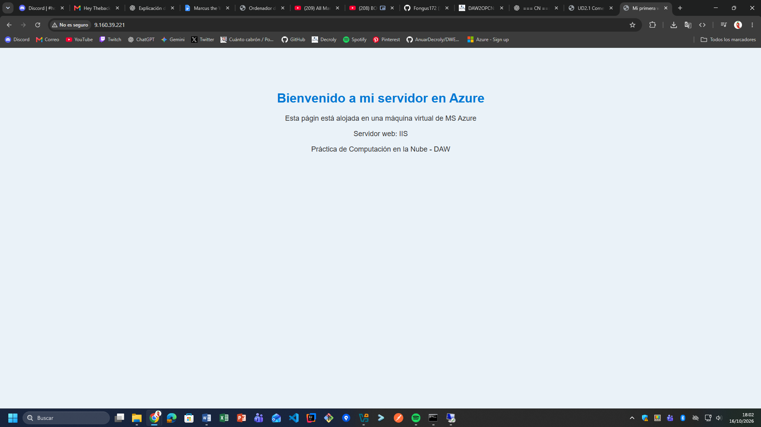

Preguntas finales
¿Qué sistema de almacenamiento utiliza tu MV de Azure? Justifica tu respuesta relacionándola con lo visto en clase.
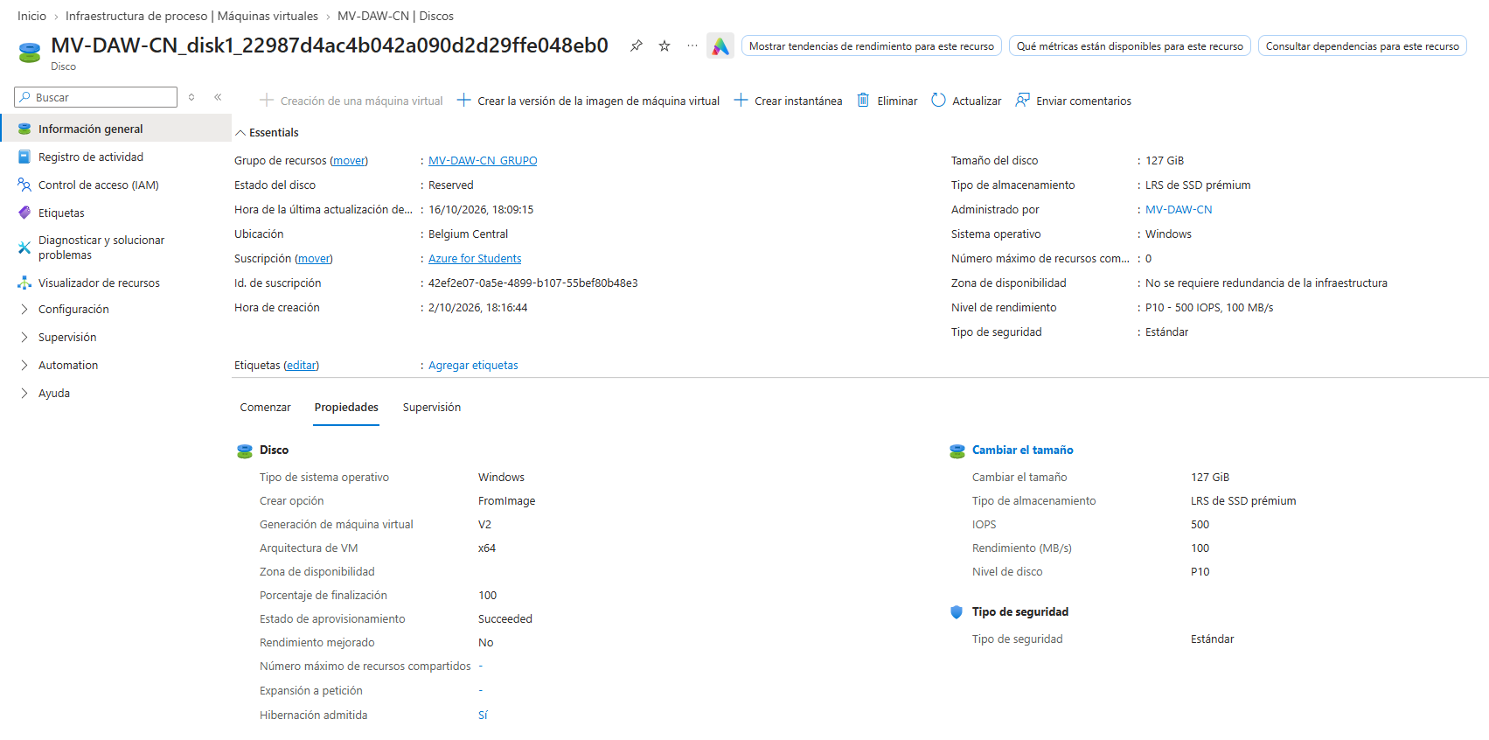
La máquina virtual utiliza un disco administrado de Azure de tipo SSD premium de 127 GiB, con almacenamiento en bloques y redundancia local, que mantiene tres copias de los datos dentro de una misma ubicación física de la región de Azure, ofreciendo protección frente a determinados fallos del hardware.
¿Tu sitio web es accesible desde otro equipo? ¿Cómo podemos asegurarnos de que lo sea?
Sí, la página web es accesible desde un equipo externo, tal y como ha verificado el profesor desde su propio equipo. Para permitir este acceso, hemos configurado el servidor IIS y comprobado que el puerto HTTP (80) está abierto en las reglas de seguridad de Azure. Además, la máquina virtual debe estar encendida para que la web sea accesible.

